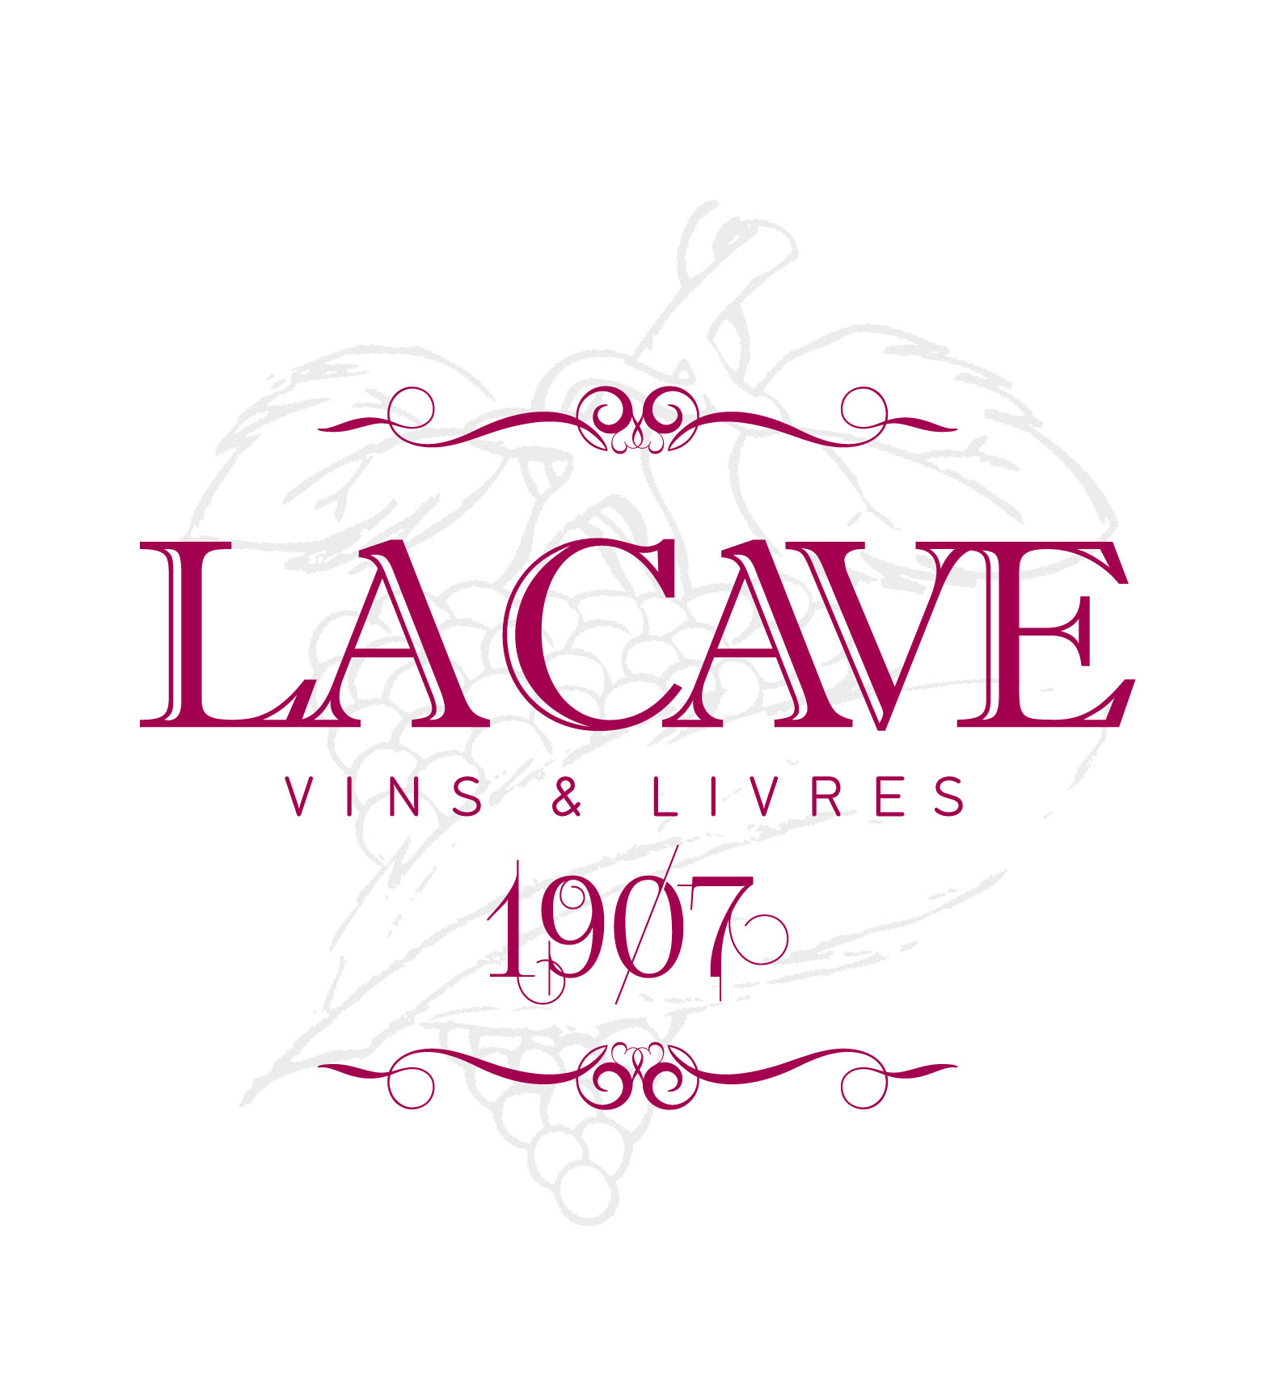

Texte possible : Dans un cadre atypique et convivial , la cave à vin 1907 propose un concept original avec un grand choix de vins locaux: Corbières - Fitou - Minervois - Clapes sans oublier ses rhums , ses champagnes et alcools divers et ses produits régionaux . Chaque 11 du mois la cave 1907 sélectionne autour d'une dégustation un domaine différent avec des vins différents .... La Cave à vin 1907 domaine de la Coupe , parking Géant Casino de Narbonne à coté du restaurant l'Hacienda

